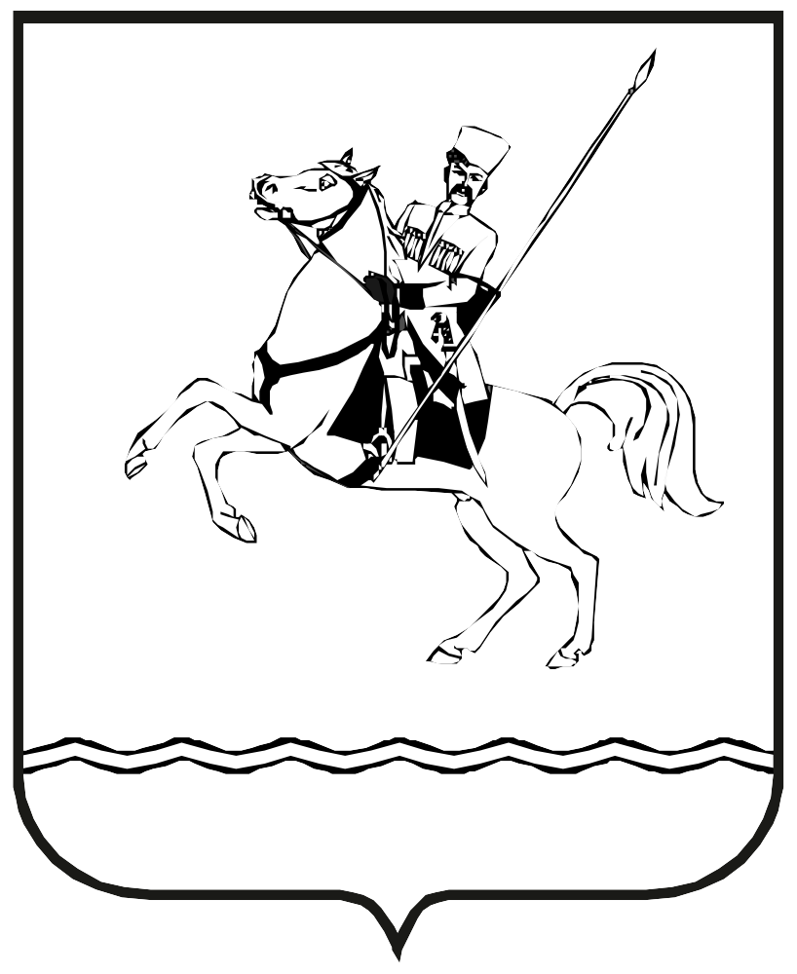

**АДМИНИСТРАЦИЯ МУНИЦИПАЛЬНОГО ОБРАЗОВАНИЯ**

**ЛЕНИНГРАДСКИЙ МУНИЦИПАЛЬНЫЙ ОКРУГ**

**КРАСНОДАРСКОГО КРАЯ**

**ПОСТАНОВЛЕНИЕ**

от 10.09.2025 №1265

станица Ленинградская

**Об установлении размеров предоставляемых участков земли на территории кладбищ муниципального образования Ленинградский муниципальный округ Краснодарского края для захоронения умерших**

В соответствии со статьями 22.1, 21.2, 21.3, 22 Закона Краснодарского края от 4 февраля 2004 г. № 666-КЗ «О погребении и похоронном деле в Краснодарском крае», п о с т а н о в л я ю:

1.Установить размеры предоставляемых участков земли на территории кладбищ муниципального образования Ленинградский муниципальный округ Краснодарского края для захоронения умерших:

1) одиночное захоронение – 2х2 м (4 квадратных метров);

2) родственное захоронение – 3х3,5 м (10,5 квадратных метров);

3) семейное (родовое) захоронение - не более 20 квадратных метров;

4) почетное захоронение - 2х3 м (6 квадратных метров);

5) воинские захоронения - 2 х 2,5 м (5 квадратных метров).

2.Управлению ТЭК и ЖКХ администрации Ленинградского муниципального округа (Антоненко К.А.) обеспечить [официальное опубликование](https://internet.garant.ru/document/redirect/407808360/0" \o "https://internet.garant.ru/document/redirect/407808360/0) в газете «Степные зори» и размещение настоящего постановления на [официальном сайте](https://internet.garant.ru/document/redirect/31500130/38" \o "https://internet.garant.ru/document/redirect/31500130/38) администрации муниципального образования Ленинградский муниципальный округ Краснодарского края в информационно - телекоммуникационной сети «Интернет» ([www.adminlenkub.ru](http://www.adminlenkub.ru/)).

3.Контроль за выполнением настоящего постановления возложить на первого заместителя главы Ленинградского муниципального округа Шерстобитова В.Н. и заместителя главы Ленинградского муниципального округа Шмаровоза С.Н.

4.Настоящее постановление вступает в силу со дня его официального опубликования.

Глава Ленинградского

муниципального округа Ю.Ю. Шулико